9мая
в СДК с. Тряпино прошел праздничный концерт, посвященный 67-ой годовщине Победы.
Ветеранов Великой Отечественной Войны и тыла поздравили работники СДК и учащиеся МБОУ СОШ С.Тряпино. 1, 3 кл.(кл.рук. Захарова И.Н.) выступили с песней «Вечер на Рейде». 2,4 кл.(кл.рук. Трофимова И.Д.) –с песней «Мы, друзья, перелетные птицы». Виноградова Екатерина (8 кл.) и Ермышова Алена (6 кл.) исполнили песню «Три танкиста», Тимофеева Анна (9 кл.) –«В землянке», Федорова Милана (8 кл.) –«Анне».
Также прозвучали песни «Катюша» и «День Победы» в исполнении Захаровой И.С. и Григорьевой М.Г.
После праздничного концерта ветераны, учащиеся школы, учителя, работники СДК и администрации сельского поселения возложили венок к обелиску. Ветеранов войны поздравили с праздником глава администрации сельского поселения Захарова И.С., главный врач Тряпинской амбулатории Алексеев А.А., председатель совета ветеранов Габидуллина Ф. Б. Затем все ветераны были приглашены на чаепитие в школьную столовую.
Хоть ветеранов с каждым годом меньше,
Но бережно хранится пусть наша память:
От нас зависит все, что будет дальше,
И в душах нужно лучшее оставить.
Еще раз с праздником дорогие ветераны!!!!

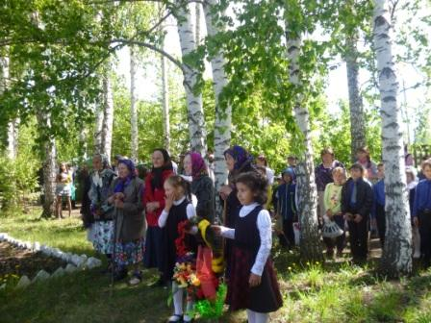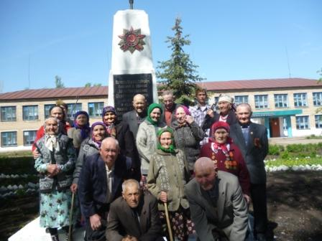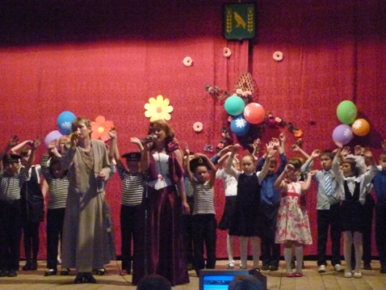

с 23 по 29 апреля Прошла неделя здоровья
В старину говорили: «Хлеб-всему голова». А сегодня эту мудрость можно перефразировать так: «Здоровье- всему голова, ибо его отсутствие- полное или частичное лишает человека многих повседневных радостей: активной жизни, труда, любви, занятий спортом, увлекательных путешествий. В основе охраны здоровья и философии, на которой покоится вся эта деятельность, лежит забота о людях планеты- мужчинах, женщинах, подростках, детях. И не случайно государство берет на себя заботу о здоровье своих граждан и начинается она с воспитания у подрастающего поколения сознания важности проблемы, уяснения взаимозависимости физи ческого, социального и психосоциального окружения человека. Тема здоровья сегодня приобретает особую значимость для школы. Она звучит повседневно: и в ходе обычных уроков, и на внеклассных мероприятиях. Коллектив учителей и воспитателей нашей школы в 2011-2012 учебном году продолжает работу по реализации программы «Здоровье». В рамках этой программы была проведена Неделя здоровья под девизом «Дети Башкортостана за здоровье и благополучие». В течение недели учащиеся школы были охвачены различными мероприятиями, спортивными играми. 23 апреля учащиеся 1-4 классов выступили с литературно- музыкальной композицией «В здоровом теле здоровый дух». 24 апреля провели соревнование по настольному теннису среди учащихся 5-8 классов. Победителями стали Сергеева А.(5 кл.), Ермышова А.(6 кл.), Пашкин К.(6 кл.), Иванов В.(7 кл.), Григорьев Э.(8 кл.) В этот же день было проведено занятие клуба старшеклассников на тему «Память и способы ее укрепления». 25 апреля старшеклассники провели первенство по баскетболу (9-11кл.) Победила команда девушек 9 класса и юношей 11 класса. Учащиеся начальных классов в этот день были охвачены спортивными эстафетами и играми. 26 апреля провели День защиты детей. Была проведена учебная эвакуация учащихся из здания школы. Классные руководители провели уроки по ОБЖ. 1,3 кл. «Знай и соблюдай правила дорожного движения». 2,4 кл. «Домашние животные и безопасность при общении с ними». 5 кл. « Первая помощь при солнечном тепловом ударе». 6 кл. «Съедобные и ядовитые грибы». 7 кл. «Меры безопасности в зоне лесных пожаров». 8 кл. «Первая помощь при укусах животных». 9 кл. «Меры безопасности при обращении электрическими бытовыми приборами». 10 кл. «Первая помощь при переломах». 11 кл. «Первая помощь при отравлении». 27 апреля с учащимися 5-11 классов проводилась беседа по ЗОЖ медработниками Тряпинской врачебной амбулатории. Рахмангулова Г.М.провела беседу с девочками о личной гигиене, Фахретдинова Н.С. беседу «Береги здоровье с молоду». 28 апреля в школе провели экологический субботник «Мир природы- мир здоровья». Начальные классы в этот день ходили на экскурсию. В течение недели учителя ИЗО и начальных классов провели конкурс рисунков « Мы за здоровый образ жизни».

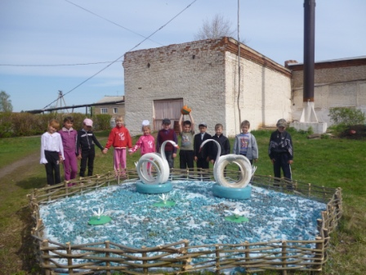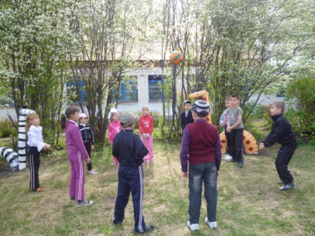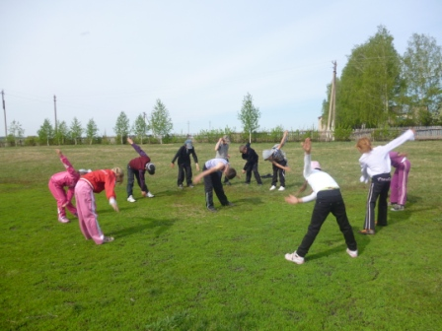

19 апреля Ученица 3 класса Григорьева Диана участвовала в конкурсе "Звездочки Аургазов ", где заняла 3 место
Поздравляем !!!!!!

10 апреля в школе начались курсы для пенсионеров «Основы компьютерной грамотности»

